МУНИЦИПАЛЬНОЕ АВТОНОМНОЕ ДОШКОЛЬНОЕ
ОБРАЗОВАТЕЛЬНОЕ УЧРЕЖДЕНИЕ
«ЦЕНТР РАЗВИТИЯ РЕБЕНКА «ДЕТСКИЙ САД № 5 «АКАДЕМИЯ ДЕТСТВА» ГОРОДА РУБЦОВСКА
658222, г. Рубцовск, ул. Федоренко, 5
тел. (38557) 7-18-03, 7-18-07
e-mail: ds5akademiadetstva@mail.ru

Консультация для родителей
(законных представителей)
Как научить ребенка говорить?

подготовила: М. А. Жилкова
воспитатель высшей
квалификационной категории

Цель: познакомить родителей (законных представителей) с формированием речи у детей.

Первые упражнения
Как научить ребенка говорить? Через органы восприятия ребенок получает информацию об окружающем мире. Именно она и мотивирует малыша говорить. В связи с этим работа над речью начинается с развития слухового, зрительного и тактильного анализаторов. Поэтому перед тем как научить ребенка говорить звуки, подумайте о том, чтобы уже с первых дней взгляд новорожденного был устремлен на красивые разноцветные предметы. Также помогут погремушки и игрушки с различной структурой.
Именно это поможет малышу развить умение воспринимать общение и делится своими эмоциями. Также важно проговаривать звуки, которые ребенок уже знает. После 3-х месяцев стоит подключить гимнастику кистей рук и пальцев. Логопеды утверждают, что рука — это 2-й орган речи. Массируйте пальчики крохи, одновременно напевая или рассказывая стишок. Мелкую моторику хорошо развивать при помощи простых игр. Например, в кастрюлю с мукой можно положить маленькую игрушку и предложить малышу ее найти.
Как научить годовалого ребенка говорить? После года лучше избегать языка жестов. Прогрессу также способствует и подражание звукам животных. Помимо этого, нужно привлекать внимание малыша к окружающим звукам, обозначая их речевыми высказываниями. Не менее важно многократное повторение слов, слогов и постоянное побуждение ребенка к диалогу.
Как научить ребенка говорить слова?
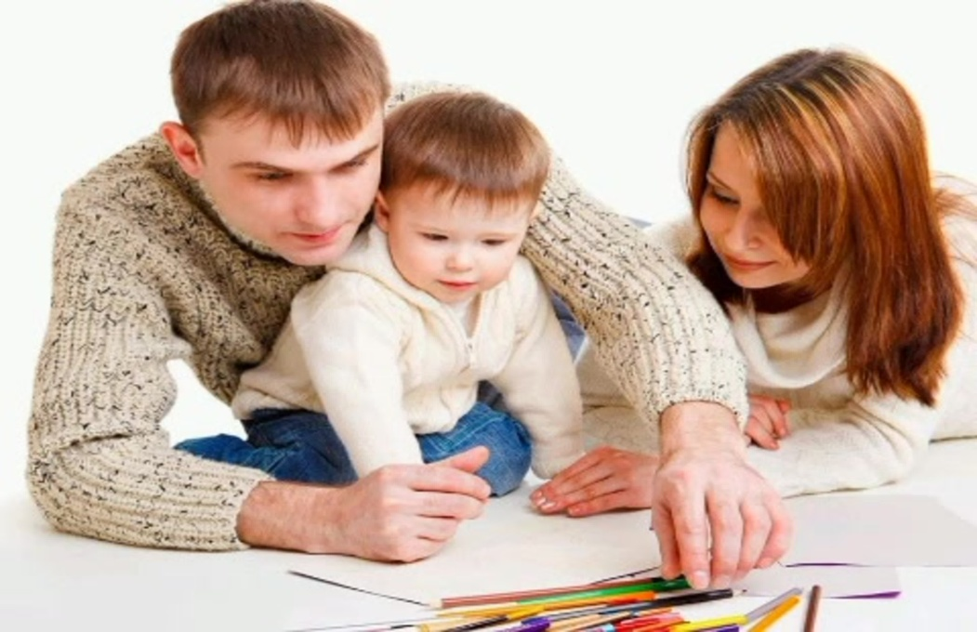
Ребенок может произносить первые слова ближе к 11 месяцам. До года малыш вполне может овладеть набором из 10 слов. Сюда входят не только правильно произносимые слова, но и звукоподражания. При этом малыш продолжает использовать цепочки из слогов или лепет.
В названный период стоит подумать о том, как научить ребенка говорить мама. Но помните, что первым ребенок произнесет то слово, которое будет слышать чаще. Чтобы обучить ребенка достаточно постоянно комментировать действия матери. Побуждайте малыша произносить новое слово. Маленьких детей увлекает повторение слогов. Помните об этом, если хотите знать, как научить ребенка говорить папа.
Не упускайте возможность поиграть со звуками, слогами и словами, тренируясь в четкости произношения. Стоит помнить об игре «Что это?». Показывайте малышу предметы, спрашивая и отвечая на вопрос «что это?».
Когда знакомите ребенка с новыми словами, смотрите ему прямо в лицо, чтобы он видел артикуляцию. При этом звуки надо выговаривать четче и громче обычного. Также не стоит заменять сложные слова простыми. Если на картинке нарисован осьминог, то так и говорите. Называйте вещи своими именами, и тогда позднее ребенку будет легче их различать.
Часто, комментируя что-либо, родители используют только наименования предметов. Но глаголы стоят не меньшего внимания. Ребенку, который знает глаголы, намного легче учится строить предложения. Не менее важно накапливать признаки предметов. Кроме того, используйте противопоставления. Так, вы не только обогатите словарь ребенка, но предоставите ему возможность систематизации.

Как научить ребенка говорить предложениями?

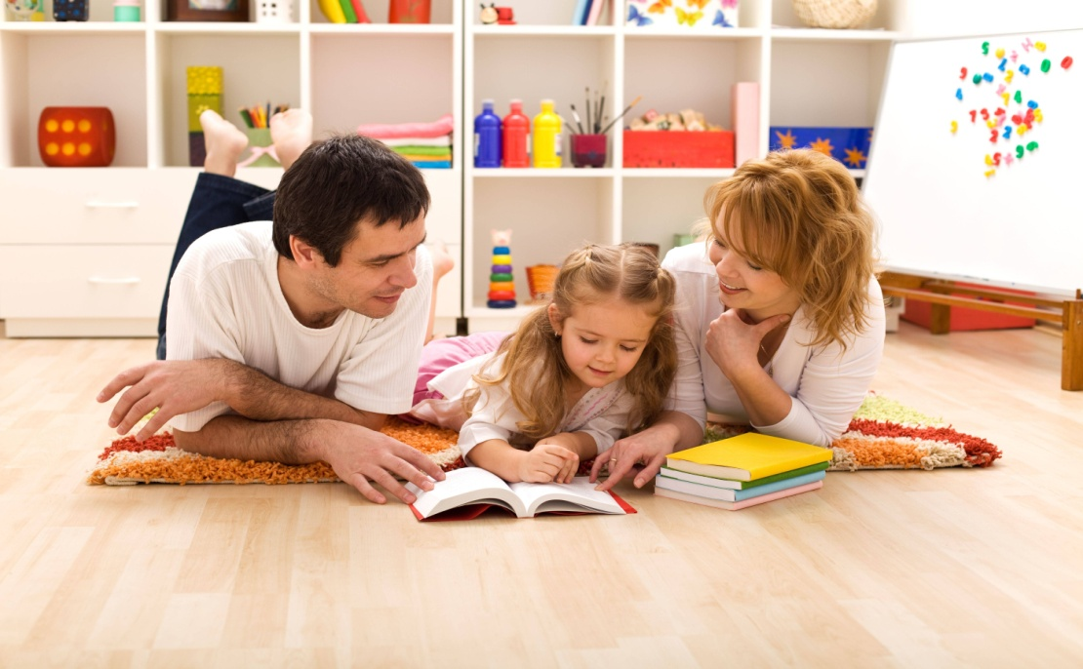
Связная речь формируется у детей к 3-м годам. Начиная с рождения, ребенку нужно читать художественную литературу. В быту используются простейшие слова, а писатели всегда стараются разнообразить произведения красочными эпитетами. С детьми постарше обязательно обсуждайте иллюстрации. Хотя сначала лучше всего говорить с ребенком простыми предложениями: солнце светит, машина мчится и др. Старайтесь не реагировать на тычущий палец или протянутую руку, наоборот, поощряйте ребенка сказать «дай». Постепенно стоит усложнять вариант: «Скажи, мама, дай мяч».
Поощрять малыша к изменению окончаний в словах и составлению их в предложения нужно на 3-м году жизни. Как научить ребенка говорить в 2 года? К примеру, когда малыш что- либо делает, просите его охарактеризовать свои действия. При этом стоит использовать пальчиковые игры, которые напрямую влияют на речь.
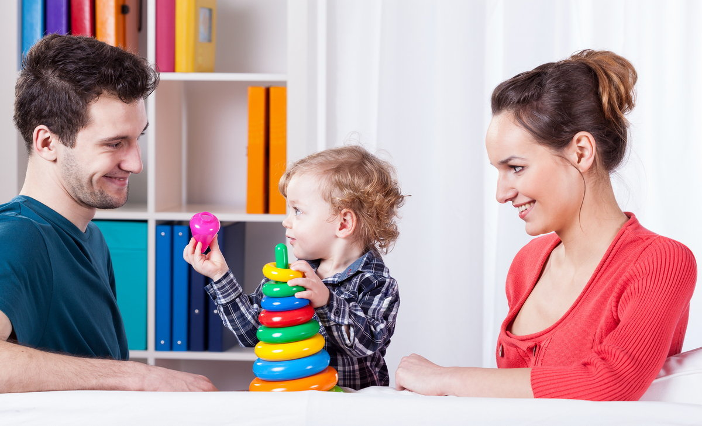
Как научить ребенка грамотно говорить: 3 секрета
Грамотность нужна как для правильного произношения слов, так и для построения самых простых предложений. Работать над ней нужно начинать уже в раннем возрасте. В этом вам помогут 3 простых совета.

- Занимайтесь артикуляционной гимнастикой. Подобными упражнениями стоит заниматься даже с младенцами. Показывайте своему чаду движения губ, языка, щек. Для детей постарше существуют специальные игры. К примеру, попросите ребенка облизать миску, как это делает кошка или поиграть в паровозик (складываем губы в трубочку и гудим). Такими упражнениями необходимо заниматься еще до того, как научить ребенка говорить четко.

- Внимательно слушайте. Активное слушание поможет вовремя поправить неправильно произнесенное слово, объяснить его значение, указать на неправильный порядок слов в предложении или скорость речи. Важно при этом правильно использовать уточняющие вопросы. Что бы ни говорил ребенок, проявляйте эмоции, удивляйтесь, поражайтесь, переспрашивайте.

- Общайтесь и читайте вслух. Слушая родителя, малыш быстрее запоминает новые слова. Так он формирует багаж богатой и грамотной речи. Общаясь с маленьким ребенком, комментируйте свои действия, следя за грамотностью собственной речи. Кроме того, можно пользоваться аудиодисками со сказками, потешками и песенками.
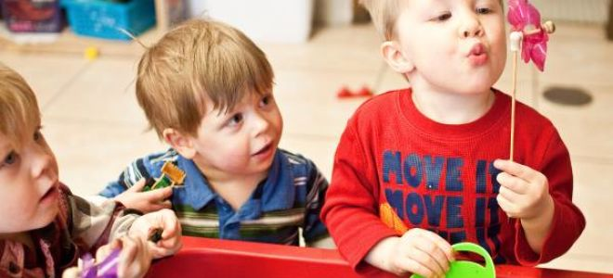
Признаки для беспокойства или когда стоит обратиться к логопеду?

Научить ребенка говорить нужно вовремя. Несмотря на это, часть родителей склонна пускать процесс развития речи ребенка на самотек, думая, что проблемы решатся со временем. В результате получается, что достигнув школьного возраста, ребенок не смог усвоить язык в том объеме, который необходим для успешного обучения. Чтобы подобного не приключилось с вашим малышом, обращайтесь к специалисту, если
- в 8 месяцев кроха не понимает, когда к нему обращаются или не отвечает на вопрос «где мама?»;
- в 2 года малыш не разговаривает;
- в 2,5 года у ребенка отсутствует элементарная фразовая речь: мама би (мама уехала);
- к 3-м годам у крохи наблюдается повышенное слюноотделение;
- к 3 годам малыш не овладел простой артикуляцией: не может удержать губы в улыбке или высунуть язык;
- после 3-х лет малыш продолжает упрощать большинство слов: вместо телефон — говорит афон;
- к 3-4 годам ребенок не чувствует слогов в слове, искажая его до неузнаваемости;
- ребенок произносить большинство звуков мягко или же преобладают твердые звуки;
при произношении отдельных звуков появляется хлюпающий призвук, при этом воздух идет как будто вбок;
- у малыша проявляется сильная назализация голоса — он говорит гнусаво;
- ребенку не хватает выдоха на фразу, поэтому он может добирать воздух посреди слова.
Как правильно научить ребенка говорить? Как показывает все вышесказанное, в этом процессе нет ничего сложного. Вы сможете преодолеть большинство трудностей, если будете уделять малышу достаточно внимания и больше общаться с ним.

